Консультация для родителей
«Детям о празднике 9 Мая»
Приближается самый трогательный, душевный, патриотический праздник - 9Мая. День памяти и почестей. А наши дети, что они знают о войне? Как рассказать им об этом, какие найти слова, чтобы поведать в полной мере о страданиях молодых ребят, ставших в последствии героями, вызвать в маленькой душе чувство гордости, сострадания? Так как же рассказать детям о Дне Победы?
1.Начните с вопроса: «А ты знаешь, какой скоро праздник?»
2. Затем усадите его рядом, как будто собираетесь рассказать секрет или сказку. Заранее приготовьте книгу о войне для детей с картинками, фото.
3. Само по себе повествование не должно быть слишком долгим, иначе ребёнку наскучит слушать о войне, ведь в этой истории не будет ничего смешного и весёлого.
4. В первую очередь дети должны знать, что они родились в государстве, которое приняло на себя основной удар со стороны гитлеровской Германии и внесло самый весомый вклад в победу над фашизмом. Ведь гордиться подвигом своего народа - это великое счастье, а не гордиться - проявление невежества и малодушия.
5. В рассказе обязательно должна быть названа дата Великой победы. Расскажите, почему она называется Великой. Не забудьте добавить, что война длилась 4 долгих года и что много солдат не вернулось домой. 9 Мая 1945 года фашистские войска были разбиты и наступила долгожданная победа. В этот день все радуются тому, что теперь люди живут под мирным небом, а дети говорят ветеранам «спасибо».
6. Объясните ребёнку значение непонятных слов ветеран, партизаны, тыл, пионер и т. п.
7. Расскажите о своих близких. Если в вашей семье были или ещё живы фронтовики, кто-то из родных во время войны работал в тылу, обязательно расскажите о них ребёнку, покажите фото, награды, если они есть.
8. Показывайте пример своим детям, как важно помнить подвиги солдат, зачастую совсем юных, отдавших свою жизнь за нашу жизнь и нашу свободу. Расскажите о шествии «Бессмертный полк», который проходит ежегодно не только в нашей стране, но и во многих странах мира.
9. Девочкам можно рассказать о геройских подвигах врачей и жён, которые выживали в трудных условиях, детей воспитывали и помогали партизанам.
10. Посмотрите парад Победы, объясните, что происходит на главной площади нашей страны. Скажите, что в этом году парад Победы переносится на другое время. Спросите, как они думают, почему? Покажите вечный огонь. Спросите, почему он так называется.
11.Послушайте вместе песни военных лет: Тёмная ночь, Синий платочек, Землянка, Катюша, Смуглянка, День Победы. Спросите у детей, почему этот праздник «со слезами на глазах», как они думают.
12. Спросите у детей, что такое салют, для чего он устраивается.
13. Сделайте с ребёнком открытку, поделку, чтобы ребёнок чувствовал свою причастность к празднику.
14. Рассказывая о войне, следует упомянуть и о военных профессиях.
15. Говорить о войне нужно простым доступным для ребёнка языком, не надо стараться сразу рассказать о войне всё.
16. Что же такое война? - Давай прочтём книги и ты узнаешь!
Рекомендуемые книги для чтения:
Л. Воронкова «Девочка из города», В. Катаев «Сын полка», Митяев «Подвиг солдата», «Письмо с фронта»,
С. Алексеев «Рассказы о Великой отечественной войне», С Михалков «Быль для детей», А. Платонов «Никита»,
Л. Кассиль «Твои защитники», К. Симонов «Лучшие стихи о войне» и др.
17. Покажите мультфильмы о войне.
18. Предлагаю темы бесед с детьми:
-Роль женщины при защите Родины во время войны
-Блокада Ленинграда
-Подвиг пионеров - героев, подвиг советских людей
-Рассказ о тех, кто трудился в тылу
-Четвероногие помощники на фронте
-Дети войны
19. Какие награды ты знаешь?
Кого и за что награждают орденами и медалями?
Вопрос к родителям: «А нужно ли рассказывать детям о войне?»
Конечно же «Да»! Мы с вами должны не только дать или расширить знания детей о войне, но и сформировать у него правильную и чёткую гражданскую позицию, воспитывать уважительное отношение к старикам и ветеранам, памятникам и героям Великой отечественной войны.
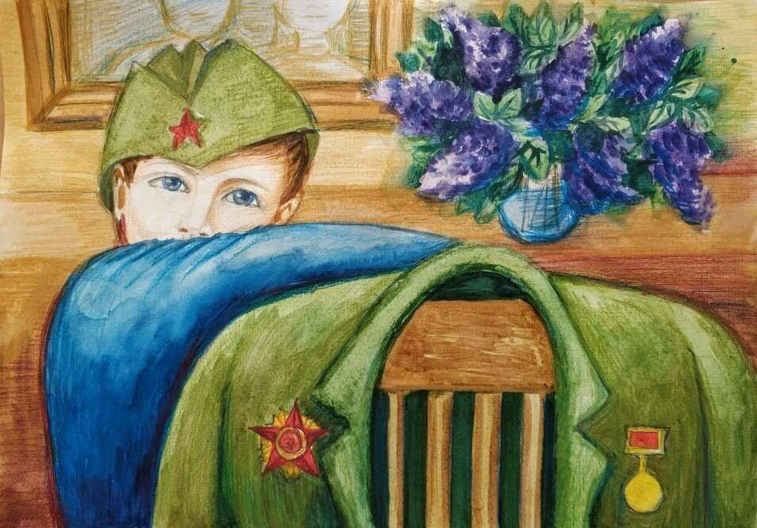
С наступающим праздником Победы!

